中考数学压轴题十大类型经典题目
第一讲 中考压轴题十大类型之动点问题 1
第二讲 中考压轴题十大类型之函数类问题 7
第三讲 中考压轴题十大类型之面积问题 13
第四讲 中考压轴题十大类型之三角形存在性问题 19
第五讲 中考压轴题十大类型之四边形存在性问题 25
第六讲 中考压轴题十大类型之线段之间的关系 31
第七讲 中考压轴题十大类型之定值问题 38
第八讲 中考压轴题十大类型之几何三大变换问题 44
第九讲 中考压轴题十大类型之实践操作、问题探究 50
第十讲 中考压轴题十大类型之圆 56
第十一讲 中考压轴题综合训练一 62
第十二讲 中考压轴题综合训练二 68

第一讲 中考压轴题十大类型之动点问题
1、如图，梯形ABCD中，AD∥BC，∠BAD=90°，CE⊥AD于点E，AD=8cm，BC=4cm，AB=5cm．从初始时刻开始，动点P，Q 分别从点A，B同时出发，运动速度均为1cm/s，动点P沿A-B-C-E方向运动，到点E停止；动点Q沿B-C-E-D方向运动，到点D停止，设运动时间为$x$s，△PAQ的面积为y cm²，（这里规定：线段是面积为0的三角形）解答下列问题：
1） 当x=2s时，y=_____ cm²；当$x$=s时，y=_______ cm²．
2）当5 ≤ x ≤ 14时，求y与x之间的函数关系式．
3）当动点P在线段BC上运动时，求出$y=\frac{4}{\text{15}}$S_{梯形ABCD}时$x$的值．
4）直接写出在整个运动过程中，使PQ与四边形ABCE的对角线平行的所有x的值．
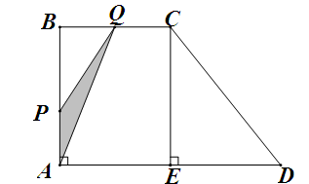
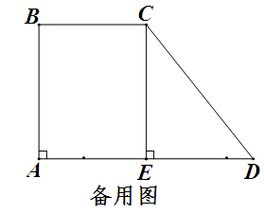

2、如图，在等腰梯形ABCD中，AD∥BC，AB=DC=50，AD=75，BC=135．点P从点B出发沿折线段BA-AD-DC以每秒5个单位长的速度向点C匀速运动；点Q从点C出发沿线段CB方向以每秒3个单位长的速度匀速运动，过点Q向上作射线QK⊥BC，交折线段CD-DA-AB于点E．点P、Q同时开始运动，当点P与点C重合时停止运动，点Q也随之停止．设点P、Q运动的时间是t秒（t＞0）．
1）当点P到达终点C时，求t的值，并指出此时BQ的长；
2）当点P运动到AD上时，t为何值能使PQ∥DC ？
3）设射线QK扫过梯形ABCD的面积为S，分别求出点E运动到CD、DA上时，S与t的关系式；
4）△PQE能否成为直角三角形？若能，写出t的取值范围；若不能，请说明理由．

备用图

3、如图，在中，∠C=90°，AB=50，AC=30，D，E，F分别是AC，AB，BC的中点．点从点出发沿折线DE-EF-FC-CD以每秒7个单位长的速度匀速运动；点从点出发沿方向以每秒4个单位长的速度匀速运动，过点作射线，交折线BC-CA于点．点同时出发，当点绕行一周回到点时停止运动，点也随之停止．设点运动的时间是秒（）．
1）两点间的距离是 ；
2）射线能否把四边形分成面积相等的两部分？若能，求出的值．若不能，说明理由；
3）当点运动到折线上，且点又恰好落在射线上时，求的值；
4）连结，当时，请直接写出的值．

4、如图，在平面直角坐标系中，四边形OABC是平行四边形．直线经过O、C两点．点A的坐标为(8，0)，点B的坐标为(11，4)，动点P在线段OA上从点O出发以每秒1个单位的速度向点A运动，同时动点Q从点A出发以每秒2个单位的速度沿A→B→C的方向向点C运动，过点P作PM垂直于x轴，与折线O-C-B相交于点M．当P、Q两点中有一点到达终点时，另一点也随之停止运动，设点P、Q运动的时间为t秒()，△MPQ的面积为S．
1）点C的坐标为________，直线的解析式为__________．
2）试求点Q与点M相遇前S与t的函数关系式，并写出相应的t的取值范围．
3）试求题(2)中当t为何值时，S的值最大，并求出S的最大值．
4）随着P、Q两点的运动，当点M在线段CB上运动时，设PM的延长线与直线相交于点N．试探究：当t为何值时，△QMN为等腰三角形？请直接写出t的值．

5、如图，矩形ABCD中，AB＝6，BC＝2，点O是AB的中点，点P在AB的延长线上，且BP＝3．一动点E从O点出发，以每秒1个单位长度的速度沿OA匀速运动，到达A点后，立即以原速度沿AO返回；另一动点F从P点出发，以每秒1个单位长度的速度沿射线PA匀速运动，点E、F同时出发，当两点相遇时停止运动．在点E、F的运动过程中，以EF为边作等边△EFG，使△EFG和矩形ABCD在射线PA的同侧，设运动的时间为t秒（t≥0）．
1）当等边△EFG的边FG恰好经过点C时，求运动时间t的值；
2）在整个运动过程中，设等边△EFG和矩形ABCD重叠部分的面积为S，请直接写出S与t之间的函数关系式和相应的自变量t的取值范围；
3）设EG与矩形ABCD的对角线AC的交点为H，是否存在这样的t，使△AOH是等腰三角形？若存在，求出对应的t的值；若不存在，请说明理由．

备用图1

备用图2

三、测试提高
如图，在直角坐标系中，梯形ABCD的底边AB在x轴上，底边CD的端点D在y轴上．直线CB的表达式为，点A、D的坐标分别为（－4，0），（0，4）．动点P自A点出发，在AB上匀速运动．动点Q自点B出发，在折线BCD上匀速运动，速度均为每秒1个单位．当其中一个动点到达终点时，它们同时停止运动．设点P运动t（秒）时，△OPQ的面积为S（不能构成△OPQ的动点除外）．
1）求出点B、C的坐标；
2）求S随t变化的函数关系式；
3）当t为何值时S有最大值？并求出最大值．
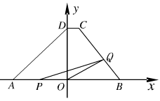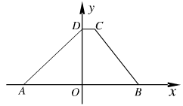

备用图

第二讲 中考压轴题十大类型之函数类问题
1、如图，在平面直角坐标系中，O是坐标原点，点A的坐标为（-4，0），点B的坐标为（0，b）(b＞0)．P是直线AB上的一个动点，作PC⊥x轴，垂足为 C，记点P关于y轴的对称点为P′ (点P′不在y轴上)，连结P P′，P′A，P′C，设点P的横坐标为a．
1）当b=3时，
①直线AB的解析式；
②若点P′的坐标是（-1，m），求m的值；
2）若点P在第一象限，记直线AB与P′C的交点为D．当P′D:DC=1:3时，求a的值；
3）是否同时存在a，b，使△P′CA为等腰直角三角形？若存在，请求出所有满足要求的a，b的值；若不存在，请说明理由．

2、如图，抛物线经过A（－1，0），C（2，）两点，与x轴交于另一点B．
1）求此抛物线的解析式；
2）若抛物线的顶点为M，点P为线段OB上一动点 (不与点B重合)，点Q在线段MB上移动，且∠MPQ=45°，设线段OP=x，MQ=，求y₂与x的函数关系式，并直接写出自变量x的取值范围；
3）在同一平面直角坐标系中，两条直线x=m，x=n分别与抛物线交于点E，G，与(2)中的函数图象交于点F，H．问四边形EFHG能否为平行四边形? 若能，求m，n之间的数量关系；若不能，请说明理由．
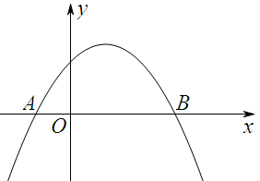
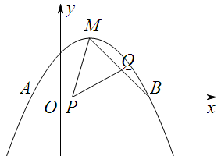
备用图
3、在平面直角坐标系xOy中，直线过点A(1，0)且与y轴平行，直线过点B(0，2)且与x轴平行，直线与相交于点P．点E为直线上一点，反比例函数(k>0)的图象过点E且与直线相交于点F．
1）若点E与点P重合，求k的值；
2）连接OE、OF、EF．若k>2，且△OEF的面积为△PEF的面积2倍，求点E的坐标；
3）是否存在点E及$y$轴上的点M，使得以点M、E、F为顶点的三角形与△PEF全等？若存在，求E点坐标；若不存在，请说明理由．
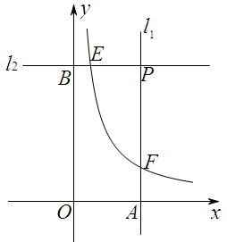
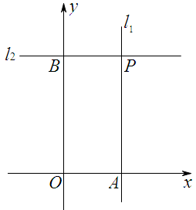

4、△ABC中，∠A=∠B=30°，AB=．把△ABC放在平面直角坐标系中，使AB的中点位于坐标原点O（如图），△ABC可以绕点O作任意角度的旋转．
1）当点B在第一象限，纵坐标是时，求点B的横坐标；
2）如果抛物线(a≠0)的对称轴经过点C，请你探究：
①当，，时，A，B两点是否都在这条抛物线上？并说明理由；
②设b=2am，是否存在这样的m值，使A，B两点不可能同时在这条抛物线上？若存在，直接写出m的值；若不存在，请说明理由．
O
y
x
C
B
A
1
1
-1
-1

5、已知二次函数的图象如图所示．
1）求二次函数的解析式及抛物线顶点M的坐标；
2）若点N为线段BM上的一点，过点N作x轴的垂线，垂足为点Q．当点N在线段BM上运动时(点N不与点B，点M重合)，设OQ的长为t，四边形NQAC面积为S，求S与t之间的函数关系式及自变量t的取值范围；
3）在对称轴右侧的抛物线上是否存在点P，使△PAC为直角三角形？若存在，求出所有符合条件的点P的坐标；若不存在，请说明理由；
4）将△OAC补成矩形，使得△OAC的两个顶点成为矩形一边的两个顶点，第三个顶点落在矩形这一边的对边上，试直接写出矩形的未知的顶点坐标(不需要计算过程)．

三、测试提高
如图所示，四边形OABC是矩形，点A、C的坐标分别为()，(0，1)，点D是线段BC上的动点(与端点B、C不重合)，过点D作直线交折线OAB于点E．
1）记△ODE的面积为S．求S与b的函数关系式；
2）当点E在线段OA上时，且tan∠DEO=．若矩形OABC关于直线DE的对称图形为四边形．试探究四边形与矩形OABC的重叠部分的面积是否发生变化，若不变，求出该重叠部分的面积；若改变，请说明理由．

第三讲 中考压轴题十大类型之面积问题
1、如图，抛物线y＝ax²+bx+c经过A（－1，0）、B（3，0）、C（0，3）三点，对称轴与抛物线相交于点P、与直线BC相交于点M，连接PB．
1）求该抛物线的解析式；
2）抛物线上是否存在一点Q，使△QMB与△PMB的面积相等，若存在，求点Q的坐标；若不存在，说明理由；
3）在第一象限、对称轴右侧的抛物线上是否存在一点R，使△RPM与△RMB的面积相等，若存在，直接写出点R的坐标；若不存在，说明理由．

2、如图，己知抛物线y=x²+bx+c与x轴交于点A（1，0）和点 B，与y轴交于点C（0，-3）．
1）求抛物线的解析式；
2）如图1），己知点H（0，-1）．问在抛物线上是否存在点G （点G在y轴的左侧），使得$S_{Δ\text{GHC}}=S_{Δ\text{GHA}}$？若存在，求出点G的坐标，若不存在，请说明理由：
3）如图2），抛物线上点D在x轴上的正投影为点E（﹣2，0），F是OC的中点，连接DF，P为线段BD上的一点，若∠EPF=∠BDF，求线段PE的长．

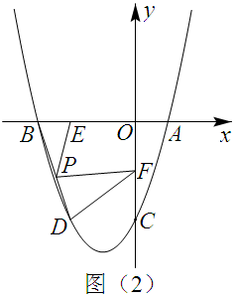
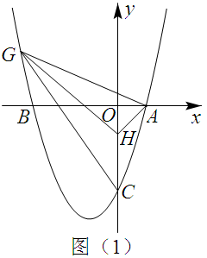

3、在平面直角坐标系中，已知抛物线与轴交于点、（点在点的左侧），与轴的正半轴交于点，顶点为．
1）若，，求此时抛物线顶点的坐标；
2）将1）中的抛物线向下平移，若平移后，在四边形ABEC中满足S_{△BCE} = S_{△ABC}，求此时直线的解析式；
3）将1）中的抛物线作适当的平移，若平移后，在四边形ABEC中满足S_{△BCE} =2S_{△AOC}，且顶点恰好落在直线上，求此时抛物线的解析式．

4、如图，在矩形ABCD中，AB＝12cm，BC＝8cm．点E、F、G分别从点A、B、C同时出发，沿矩形的边按逆时针方向移动，点E、G的速度均为2cm/s，点F的速度为4cm/s，当点F追上点G(即点F与点G重合)时，三个点随之停止移动．设移动开始后第ts时，△EFG的面积为Scm²．
1）当t＝1s时，S的值是多少？
2）写出S与t之间的函数解析式，并指出自变量t的取值范围；
3）若点F在矩形的边BC上移动，当t为何值时，以点B、E、F为顶点的三角形与以C、F、G为顶点的三角形相似？请说明理由．
A
E
B
F
C
G
D

5、如图，在Rt△ABC中，∠C=90°，AC=8，BC=6，点P在AB上，AP=2，点E、F同时从点P出发，分别沿PA、PB以每秒1个单位长度的速度向点A、B匀速运动，点E到达点A后立刻以原速度沿AB向点B运动，点F运动到点B时停止，点E也随之停止．在点E、F运动过程中，以EF为边作正方形EFGH，使它与△ABC在线段AB的同侧．设E、F运动的时间为t秒（t＞0），正方形EFGH与△ABC重叠部分面积为S．
1）当t=1时，正方形EFGH的边长是 ．当t=3时，正方形EFGH的边长是 ．
2）当0＜t≤2时，求S与t的函数关系式；
3）直接答出：在整个运动过程中，当t为何值时，S最大？最大面积是多少？
备用图

三、测试提高
如图，在锐角三角形ABC中，BC=12，△ABC的面积为48，D，E分别是边AB，AC上的两个动点（D不与A，B重合），且保持DE∥BC，以DE为边，在点A的异侧作正方形DEFG．
1）当正方形DEFG的边GF在BC上时，求正方形DEFG的边长；
2）设DE = x，△ABC与正方形DEFG重叠部分的面积为y，试求y关于x的函数关系式，写出x的取值范围，并求出y的最大值．
B
A
D
E
F
G
C
B
备用图（1）
A
C
B
备用图（2）
A
C

第四讲 中考压轴题十大类型之三角形存在性问题
板块一、等腰三角形存在性
1、如图，已知一次函数与正比例函数的图象交于点A，且与x轴交于点B．
1）求点A和点B的坐标；
2）过点A作AC⊥y轴于点C，过点B作直线l∥y轴．动点P从点O出发，以每秒1个单位长的速度，沿O—C—A的路线向点A运动；同时直线l从点B出发，以相同速度向左平移，在平移过程中，直线l交x轴于点R，交线段BA或线段AO于点Q．当点P到达点A时，点P和直线l都停止运动．在运动过程中，设动点P运动的时间为t秒．是否存在以A、P、Q为顶点的三角形是等腰三角形？若存在，求t的值；若不存在，请说明理由．

（备用图）

2、如图，在平面直角坐标系xOy中，抛物线与x轴的交点为点A，与y轴的交点为点B，过点B作x轴的平行线BC，交抛物线于点C，连结AC．现有两动点P，Q分别从O，C两点同时出发，点P以每秒4个单位的速度沿OA向终点A移动，点Q以每秒1个单位的速度沿CB向点B移动，点P停止运动时，点Q也同时停止运动，线段OC，PQ相交于点D，过点D作DE∥OA，交CA于点E，射线QE交x轴于点F．设动点P，Q移动的时间为t(单位：秒)
1)求A，B，C三点的坐标和抛物线的顶点的坐标；
2)当t为何值时，四边形PQCA为平行四边形？请写出计算过程；
3)当时，△PQF的面积是否总为定值？若是，求出此定值，若不是，请说明理由；
4)当t为何值时，△PQF为等腰三角形？请写出解答过程．
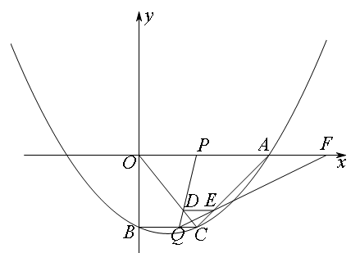

板块二、直角三角形
3、如图，已知直线与轴交于点A，与x轴交于点D，抛物线与直线交于A、E两点，与x轴交于B、C两点，且B点坐标为 (1，0)．
（1）求该抛物线的解析式；
（2）动点P在x轴上移动，当△PAE是直角三角形时，求点P的坐标．
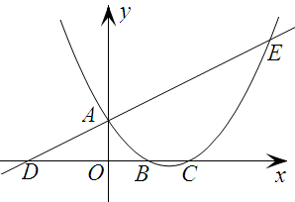

4、如图所示，矩形ABCD的边长AB=6，BC=4，点F在DC上，DF=2．动点M、N分别从点D、B同时出发，沿射线DA、线段BA向点A的方向运动（点M可运动到DA的延长线上），当动点N运动到点A时，M、N两点同时停止运动．连接FM、FN，当F、N、M不在同一直线上时，可得△FMN，过△FMN三边的中点作△PWQ．设动点M、N的速度都是1个单位/秒，M、N运动的时间为x秒．试解答下列问题：
1）说明△FMN∽△QWP；
2）设（即M从D到A运动的时间段）．试问x为何值时，△PWQ为直角三角形？当x在何范围时，△PQW不为直角三角形？
3）问当x为何值时，线段MN最短？求此时MN的值．

板块三、相似三角形存在性
5、在平面直角坐标系中，抛物线
与$x$轴的两个交点分别为A（-3，0）、B（1，0），过顶点C作CH⊥x轴于点H．
1）直接填写：$a$= ，b= ，顶点C的坐标为 ；
2）在$y$轴上是否存在点D，使得△ACD是以AC为斜边的直角三角形？若存在，求出点D的坐标；若不存在，说明理由；
3）若点P为x轴上方的抛物线上一动点（点P与顶点C不重合），PQ⊥AC于点Q，当△PCQ与△ACH相似时，求点P的坐标．
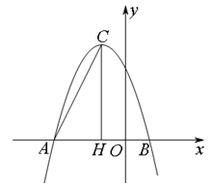

（备用图）
三、测试提高
如图，已知抛物线与坐标轴交于A、B、C三点， A点的坐标为（－1，0），过点C的直线与x轴交于点Q，点P是线段BC上的一个动点，过P作PH⊥OB于点H．若PB＝5t，且．
1）填空：点C的坐标是_____，b＝_____，c＝_____；
2）求线段QH的长（用含t的式子表示）；
3）依点P的变化，是否存在t的值，使以P、H、Q为顶点的三角形与△COQ相似？若存在，求出所有t的值；若不存在，说明理由．
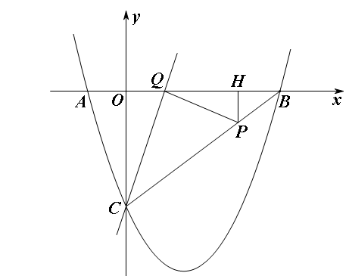

第五讲 中考压轴题十大类型之四边形存在性问题
1、直线与坐标轴分别交于A、B两点，动点P、Q同时从O点出发，同时到达A点，运动停止．点Q沿线段OA运动，速度为每秒1个单位长度，点P沿路线O→B→A运动．
1）直接写出A、B两点的坐标；
2）设点Q的运动时间为t秒，△OPQ的面积为S，求出S与t之间的函数关系式；
3）当时，求出点P的坐标，并直接写出以点O、P、Q为顶点的平行四边形的第四个顶点M的坐标．

2、在平面直角坐标系中，已知抛物线经过A，B，C三点．
1）求抛物线的解析式；
2）若点M为第三象限内抛物线上一动点，点M的横坐标为m，△AMB的面积为S．求S关于m的函数关系式，并求出S的最大值．
3）若点P是抛物线上的动点，点Q是直线$y=−x$上的动点，判断有几个位置能够使得点P、Q、B、O为顶点的四边形为平行四边形，直接写出相应的点Q的坐标．
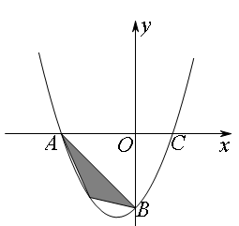
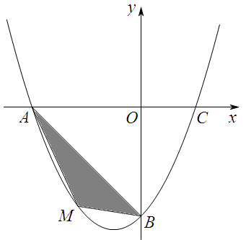

3、已知直线与x轴、y轴分别交于A、B两点，∠ABC=60°，BC与x轴交于点C．
1）试确定直线BC的解析式；
2）若动点P从A点出发沿AC向点C运动（不与A、C重合），同时动点Q从C点出发沿CBA向点A运动（不与C、A重合），动点P的运动速度是每秒1个单位长度，动点Q的运动速度是每秒2个单位长度．设△APQ的面积为S，P点的运动时间为t秒，求S与t的函数关系式，并写出自变量的取值范围；
3）在2）的条件下，当△APQ的面积最大时，y轴上有一点M，平面内是否存在一点N，使以A、Q、M、N为顶点的四边形为菱形？若存在，请直接写出N点的坐标；若不存在，请说明理由．

4、如图，对称轴为直线x＝$\frac{7}{2}$的抛物线经过点A （6，0）和B（0，4）．
1）求抛物线解析式及顶点坐标；
2）设点E（x，y）是抛物线上一动点，且位于第四象限，四边形OEAF是以OA为对角线的平行四边形，求四边形OEAF的面积S与x之间的函数关系式，并写出自变量x的取值范围；
3）①当四边形OEAF的面积为24时，请判断OEAF是否为菱形？
②是否存在点E，使四边形OEAF为正方形？若存在，求出点E的坐标；若不存在，请说明理由．
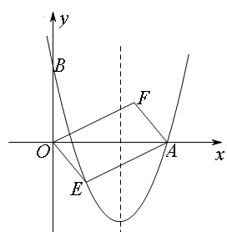
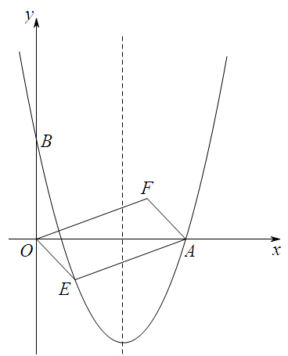

5、如图，在平面直角坐标系中，函数的图象分别交x轴、y轴于A、B两点．过点A的直线交y轴正半轴于点M，且点M为线段OB的中点．
1）求直线AM的解析式；
2）试在直线AM上找一点P，使得S_{△ABP}＝S_{△AOB} ，请直接写出点P的坐标；
3）若点H为坐标平面内任意一点，在坐标平面内是否存在这样的点H，使以A、B、M、H为顶点的四边形是等腰梯形？若存在，请直接写出点H的坐标；若不存在，请说明理由．

三、测试提高
已知：如图所示，关于x的抛物线（a≠0）与x轴交于点A（-2，0）、点B（6，0），与y轴交于点C．
1）求出此抛物线的解析式，并写出顶点坐标；
2）在抛物线上有一点D，使四边形ABDC为等腰梯形，写出点D的坐标，并求出直线AD的解析式；
3）在2）中的直线AD交抛物线的对称轴于点M，抛物线上有一动点P，x轴上有一动点Q．是否存在以A、M、P、Q为顶点的平行四边形？如果存在，请直接写出点Q的坐标；如果不存在，请说明理由．
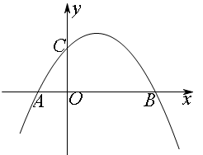
[来源:Zxxk．Com]

第六讲 中考压轴题十大类型之线段之间的关系
1、在平面直角坐标系中，矩形的顶点O在坐标原点，顶点A、B分别在轴、轴的正半轴上，，，D为边OB的中点．
1）若为边上的一个动点，当△的周长最小时，求点的坐标；
温馨提示：如图，可以作点D关于
轴的对称点
，连接
与
轴交于点E，此时△
的周长是最小的.这样，你只需求出
的长，就可以确定点
的坐标了.

y
B
O
D
C
A
x
E
y
B
O
D
C
A
x

2）若、为边上的两个动点，且，当四边形的周长最小时，求点、的坐标．
2、四边形ABCD是直角梯形，BC∥AD，∠BAD=90°，BC与y轴相交于点M，且M是BC的中点，A、B、D三点的坐标分别是A（），B（），D（3，0）．连接DM，并把线段DM沿DA方向平移到ON．若抛物线经过点D、M、N．
1）求抛物线的解析式；
2）抛物线上是否存在点P，使得PA=PC，若存在，求出点P的坐标；若不存在，请说明理由；
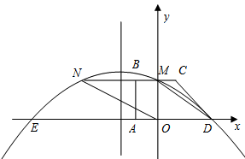3）设抛物线与x轴的另一个交点为E，点Q是抛物线的对称轴上的一个动点，当点Q在什么位置时有|QE-QC|最大？并求出最大值．

3、如图，在直角坐标系中，已知点A(0，1)，B(，4)，将点B绕点A顺时针方向旋转90°得到点C，顶点在坐标原点的抛物线经过点B．
1) 求抛物线的解析式和点C的坐标；
2) 抛物线上有一动点P，设点P到x轴的距离为，点P到点A的距离为，试说明；
3) 在2)的条件下，请探究当点P位于何处时，△PAC的周长有最小值，并求出△PAC的周长的最小值．
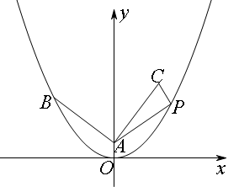

4、已知，如图，二次函数图象的顶点为H，与x轴交于A、B两点（B在A点右侧），点H、B关于直线对称．
1）求A、B两点坐标，并证明点A在直线上；
2）求二次函数解析式；
3）过点B作直线BK∥AH交直线于K点，M、N分别为直线AH和直线上的两个动点，连接HN、NM、MK，求HN+NM+MK和的最小值．

5、如图1，已知正比例函数和反比例函数的图象都经过点M（－2，－1），且P（－1，－2）为双曲线上的一点，Q为坐标平面上一动点，PA垂直于x轴，QB垂直于y轴，垂足分别是A、B．
1）写出正比例函数和反比例函数的关系式；
2）当点Q在直线MO上运动时，直线MO上是否存在这样的点Q，使得△OBQ与△OAP面积相等？如果存在，请求出点Q的坐标，如果不存在，请说明理由；
3）如图2，当点Q在第一象限中的双曲线上运动时，作以OP、OQ为邻边的平行四边形OPCQ，求平行四边形OPCQ周长的最小值．

图1x 图2
[来源:Z xk．Com]

6、如图，以为顶点的抛物线与轴交于点B．已知A、B两点的坐标分别为（3，0）、（0，4）．
1）求抛物线的解析式；
2）设是抛物线上的一点（为正整数），且它位于对称轴的右侧．若以为顶点的四边形四条边的长度是四个连续的正整数，求点的坐标；
3）在2）的条件下，试问：对于抛物线对称轴上的任意一点是否总成立？请说明理由．
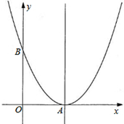
三、测试提高
如图，已知点A(-4，8)和点B(2，n)在抛物线上．
1）求a的值及点B关于x轴对称点P的坐标，并在x轴上找一点Q，使得AQ+QB最短，求出点Q的坐标；
2）平移抛物线，记平移后点A的对应点为A′，点B的对应点为B′，点C(-2，0)和点D(-4，0)是x轴上的两个定点．
①当抛物线向左平移到某个位置时，A′C+CB′ 最短，求此时抛物线的函数解析式；
②当抛物线向左或向右平移时，是否存在某个位置，使四边形A′B′CD的周长最短？若存在，求出此时抛物线的函数解析式；若不存在，请说明理由．
4
x
2
2
A
8
-2
O
-2
-4
y
6
B
C
D
-4
4

第七讲 中考压轴题十大类型之定值问题
1、已知抛物线：，点F(1，1)．
1）求抛物线的顶点坐标；
2）①若抛物线与y轴的交点为A，连接AF，并延长交抛物线于点B，求证：；
②抛物线上任意一点P（）（），连接PF，并延长交抛物线于点Q（），试判断是否成立？请说明理由；
3）将抛物线作适当的平移，得抛物线：
，若时，恒成立，求m的最大值．

2、如图，已知△ABC为直角三角形，，，点、在轴上，点坐标为（，）（），线段与轴相交于点，以（1，0）为顶点的抛物线过点、．
1）求点的坐标（用表示）；
2）求抛物线的解析式；
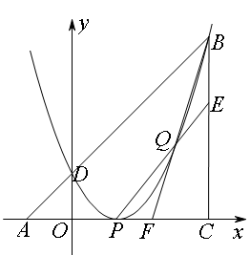3）设点为抛物线上点至点之间的一动点，连结并延长交于点，连结并延长交于点，试证明：为定值．

3、已知：抛物线(a≠0)，顶点C (1，)，与x轴交于A、B两点，．
1）求这条抛物线的解析式；
2）如图，以AB为直径作圆，与抛物线交于点D，与抛物线对称轴交于点E，依次连接A、D、B、E，点P为线段AB上一个动点（P与A、B两点不重合），过点P作PM⊥AE于M，PN⊥DB于N，请判断是否为定值? 若是，请求出此定值；若不是，请说明理由；
3）在2）的条件下，若点S是线段EP上一点，过点S作FG⊥EP ，FG分别与边AE、BE相交于点F、G（F与A、E不重合，G与E、B不重合），请判断是否成立．若成立，请给出证明；若不成立，请说明理由．
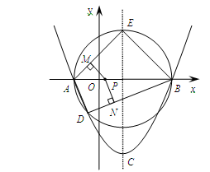

4、孔明是一个喜欢探究钻研的同学，他在和同学们一起研究某条抛物线的性质时，将一把直角三角板的直角顶点置于平面直角坐标系的原点，两直角边与该抛物线交于、两点，请解答以下问题：
1）若测得（如图1），求的值；
2）对同一条抛物线，孔明将三角板绕点旋转到如图2所示位置时，过作轴于点，测得，写出此时点的坐标，并求点的横坐标；
3）对该抛物线，孔明将三角板绕点旋转任意角度时惊奇地发现，交点、的连线段总经过一个固定的点，试说明理由并求出该点的坐标．
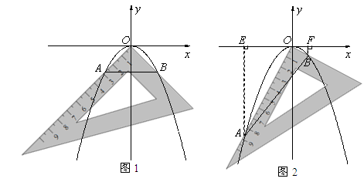

5、如图，抛物线经过、两点，与轴交于另一点B．
1）求抛物线的解析式；
2）已知点在第一象限的抛物线上，求点D关于直线BC对称的点的坐标；
3）在（2）的条件下，连接BD，点P为抛物线上一点，且，求点P的坐标．
y
x
O
A
B
C

[来源:学．科．网Z．X．X．K]

三、测试提高
在直角坐标系xOy中，抛物线与x轴交于两点A、B，与y轴交于点C，其中A在B的左侧，B的坐标是（3，0）．将直线沿y轴向上平移3个单位长度后恰好经过点B、C．
1）求k的值；
2）求直线BC和抛物线的解析式；
3）求△ABC的面积；
4）设抛物线顶点为D，点P在抛物线的对称轴上，且∠APD=∠ACB，求点P的坐标．

、

第八讲 中考压轴题十大类型之几何三大变换问题
1、问题解决：如图（1），将正方形纸片折叠，使点落在边上一点（不与点，重合），压平后得到折痕．当时，求的值．
图（1）
A
B
C
D
E
F
M
N
方法指导：
为了求得
的值，可先求
、
的长，不妨设：
=2

类比归纳：在图（1）中，若则的值等于 ；若则的值等于 ；若（为整数），则的值等于 ．（用含的式子表示）
图（2）
N
A
B
C
D
E
F
M

联系拓广： 如图（2），将矩形纸片折叠，使点落在边上一点（不与点重合），压平后得到折痕设则的值等于 ．（用含的式子表示）

2、如图①，在矩形ABCD中，将矩形折叠，使B落在边AD（含端点）上，落点记为E，这时折痕与边BC或边CD（含端点）交于点F，然后再展开铺平，则以B、E、F为顶点的△BEF称为矩形ABCD的“折痕三角形”.
1）由“折痕三角形”的定义可知，矩形ABCD的任意一个“折痕△BEF”是一个_________三角形；
2）如图②，在矩形ABCD中，AB=2，BC=4．当它的“折痕△BEF”的顶点E位于边AD的中点时，画出这个“折痕△BEF”，并求出点F的坐标；
3）如图③，在矩形ABCD中， AB=2，BC=4，该矩形是否存在面积最大的“折痕△BEF”？若存在，说明理由，并求出此时点E的坐标；若不存在，为什么？

图① 图② 图③

3、课题：两个重叠的正多边形，其中的一个绕某一个顶点旋转所形成的有关问题．
实验与论证
设旋转角∠A₁A₀B₁＝α（α＜∠A₁A₀A₂），θ₁，θ₂，θ₃，θ₄，θ₅，θ₆所表示的角如图所示．
1）用含α的式子表示：θ₃＝_________，θ₄＝_________，θ₅＝_________；

2）图1－图4中，连接A₀H时，在不添加其他辅助线的情况下，是否存在与直线A₀H垂直且被它平分的线段？若存在，请选择其中的一个图给出证明；若不存在，请说明理由；归纳与猜想
设正n边形A₀A₁A₂…A_{n-1}与正n边形A₀B₁B₂…B_{n-1}重合（其中，A₁与B₁重合），现将正n边形A₀B₁B₂…B_{n-1}绕顶点A₀逆时针旋转α（$0^{∘}<α<\frac{{\text{180}}^{∘}}{n}$）．
3）设θ_{n}与上述“θ₃，θ₄，…”的意义一样，请直接写出θ_{n}的度数；
4）试猜想在n边形且不添加其他辅助线的情形下，是否存在与直线A₀H垂直且被它平分的线段？若存在，请将这条线段用相应的顶点字母表示出来（不要求证明）；若不存在，请说明理由．

4、已知正方形ABCD中，E为对角线BD上一点，过E点作EF⊥BD交BC于F，连接DF，G为DF中点，连接EG，CG．
1）求证：EG=CG；
2）将图①中△BEF绕B点逆时针旋转45º，如图②所示，取DF中点G，连接EG，CG．问1）中的结论是否仍然成立？若成立，请给出证明；若不成立，请说明理由．
3）将图①中△BEF绕B点旋转任意角度，如图③所示，再连接相应的线段，问1）中的结论是否仍然成立？通过观察你还能得出什么结论？（均不要求证明）
F
B
A
D
C
E
G
图①
F
B
A
D
C
E
G
图②
F
B
A
C
E
图③
D

5、刘卫同学在一次课外活动中，用硬纸片做了两个直角三角形，见图①、②．图①中，图②中，
图③是刘卫同学所做的一个实验：他将的直角边与△ABC的斜边AC重合在一起，并将沿AC方向移动．在移动过程中，D、E两点始终在AC边上（移动开始时点与点重合）．
1）在沿AC方向移动的过程中，刘卫同学发现：两点间的距离逐渐_________．（填“不变”、“变大”或“变小”）
2）刘卫同学经过进一步地研究，编制了如下问题：
问题①：当移动至什么位置，即的长为多少时，的连线与平行？
问题②：当移动至什么位置，即的长为多少时，以线段的长度为三边长的三角形是直角三角形？
问题③：在的移动过程中，是否存在某个位置，使得如果存在，求出的长度；如果不存在，请说明理由．
请你分别完成上述三个问题的解答过程．
（图③）

（图①）
（图②）

三、测试提高
如图1，若△ABC和△ADE为等边三角形，M，N分别EB，CD的中点，易证：CD=BE，△AMN是等边三角形．
1）当把△ADE绕A点旋转到图2的位置时，CD=BE是否仍然成立？若成立请证明，若不成立请说明理由；
2）当△ADE绕A点旋转到图3的位置时，△AMN是否还是等边三角形？若是，请给出证明，并求出当AB=2AD时，△ADE与△ABC及△AMN的面积之比；若不是，请说明理由．
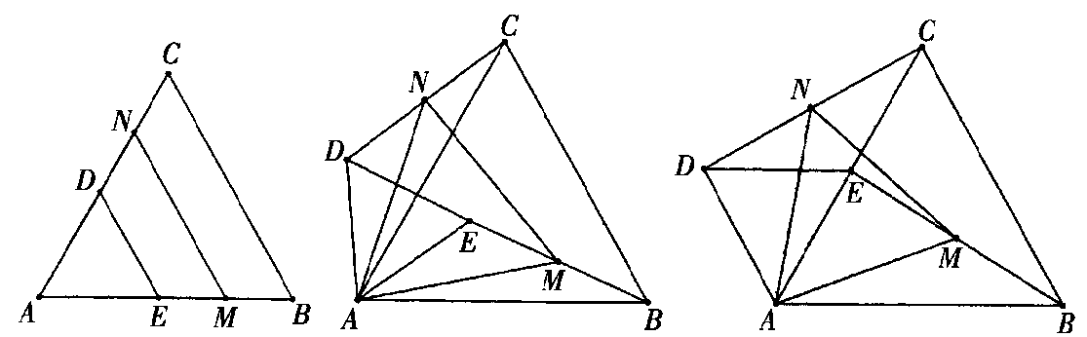
图1 图2 图3

图8

[来源:学科网ZXXK

第九讲 中考压轴题十大类型之
实践操作、问题探究

第九讲 中考压轴题十大类型之实践操作、问题探究
1、问题探究
1）请在图①的正方形内，画出使∠APB=90°的一个点P，并说明理由．
2）请在图②的正方形内（含边），画出使∠APB=60°的所有的点P，并说明理由．
问题解决
3）如图③，现在一块矩形钢板，AB=4，BC=3．工人师傅想用它裁出两块全等的、面积最大的△APB和△
CP ′D钢板，且∠APB=∠CP ′D=60°．请你在图③中画出符合要求的点和P ′，并求出的面积（结果保留根号）．

D
C
B
A
①
D
C
B
A
③
D
C
B
A
②
[来源:学科网ZXXK]

2、某数学兴趣小组开展了一次活动，过程如下：
设BAC=（0°<<90°）．现把小棒依次摆放在两射线AB、AC之间，并使小棒两端分别落在两射线上．
活动一：
如图甲所示，从点开始，依次向右摆放小棒，使小棒与小棒在端点处互相垂直，为第1根小棒．

数学思考：
1）小棒能无限摆下去吗？答：______．（填“能”或“不能”）
2）设===1．
①=______度；
②若记小棒的长度为（n为正整数，如=，=，……），求出此时，的值，并直接写出（用含n的式子表示）．
活动二：
如图乙所示，从点开始，用等长的小棒依次向右摆放，其中为第1根小棒，且=．
数学思考：
3）若已经向右摆放了3根小棒，则=______， =______，=______；（用含的式子表示）
4）若只能摆放4根小棒，求的范围．
3、已知点A、B分别是x轴、y轴上的动点，点C、D是某个函数图象上的点，当四边形ABCD（A、B、C、D各点依次排列）为正方形时，称这个正方形为此函数图象的伴侣正方形．例如：如图，正方形ABCD是一次函数图象的其中一个伴侣正方形．
1）若某函数是一次函数，求它的图象的所有伴侣正方形的边长；
2）若某函数是反比例函数，它的图象的伴侣正方形为ABCD，点D（2，m）（m <2）在反比例函数图象上，求m的值及反比例函数解析式；
3）若某函数是二次函数，它的图象的伴侣正方形为ABCD，C、D中的一个点坐标为（3，4）．写出伴侣正方形在抛物线上的另一个顶点坐标________，写出符合题意的其中一条抛物线解析式________，并判断你写出的抛物线的伴侣正方形的个数是奇数还是偶数？________．(本小题只需直接写出答案)
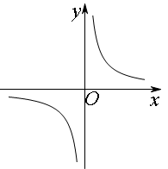
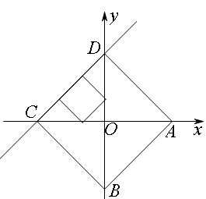

4、问题情境
已知矩形的面积为a（a为常数，a＞0），当该矩形的长为多少时，它的周长最小？最小值是多少？
数学模型
设该矩形的长为x，周长为y，则y与x的函数关系式为$y=2\left(x+\frac{a}{x}\right)\left(x>0\right)$．
探索研究
1）我们可以借鉴以前研究函数的经验，先探索函数的图象性质．
①填写下表，画出函数的图象
x | …… |  |  |  | 1 | 2 | 3 | 4 | ……
y | …… |  |  |  |  |  |  |  | ……

②观察图象，写出该函数两条不同类型的性质；
③在求二次函数y=ax²＋bx＋c（a≠0）的最大（小）值时，除了通过观察图象，还可以通过配方得到．请你通过配方求函数(x＞0)的最小值．
解决问题
2）用上述方法解决“问题情境”中的问题，直接写出答案．
1
x
y
O
1
3
4
5
2
2
3
5
4
－1
－1

5、已知：在△ABC中，BC=2AC，∠DBC=∠ACB，BD=BC，CD交线段AB于点E．
1)如图1，当∠ACB=90°时，则线段DE、CE之间的数量关系为 ；
2)如图2，当∠ACB=120°时，求证：DE=3CE；
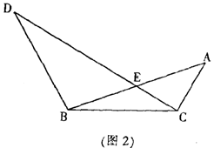
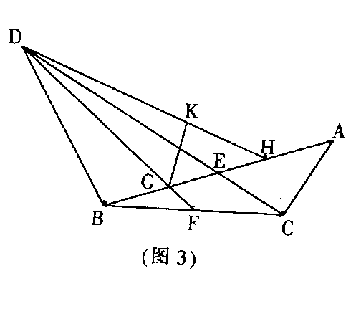
3)如图3，在(2)的条件下，点F是BC边的中点，连接DF，DF与AB交于G，△DKG和△DBG关于直线DG对称(点B的对称点是点K)，延长DK交AB于点H． 若BH=10，求CE的长．
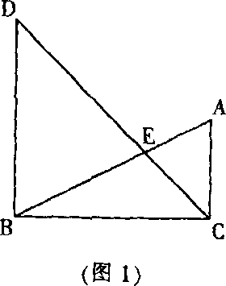

三、测试提高
问题：已知△ABC中，∠BAC=2∠ACB，点D是△ABC内的一点，且AD=CD，BD=BA．
探究∠DBC与∠ABC度数的比值．
请你完成下列探究过程：
先将图形特殊化，得出猜想，再对一般情况进行分析并加以证明．
1) 当∠BAC=90°时，依问题中的条件补全下图．观察图形，AB与AC的数量关系为 ；
当推出∠DAC=15°时，可进一步推出∠DBC的度数为 ；可得到∠DBC与∠ABC度数的比值为 ；
2) 当∠BAC≠90°时，请你画出图形，研究∠DBC与∠ABC度数的比值是否与(1)中的结论相同，写出你的猜想并加以证明．

第十讲 中考压轴题十大类型之圆
1、已知，AB是⊙O的直径，AB=8，点C在⊙O的半径OA上运动，PC⊥AB，垂足为C，PC=5，PT为⊙O的切线，切点为T．
1）如图（1），当C点运动到O点时，求PT的长；
2）如图（2），当C点运动到A点时，连结PO、BT，求证：PO∥BT；
3）如图（3），设${\text{PT}}^{2}=y$，$\text{AC}=x$，求$y$与$x$的函数关系式及$y$的最小值．

2、如图，⊙O的半径为1，点P是⊙O上一点，弦AB垂直平分线段OP，点D是弧APB上任一点（与端点A、B不重合），DE⊥AB于点E，以点D为圆心、DE长为半径作⊙D，分别过点A、B作⊙D的切线，两条切线相交于点C．
1）求弦AB的长；
2）判断∠ACB是否为定值，若是，求出∠ACB的大小；否则，请说明理由；
3）记△ABC的面积为S，若＝4，求△ABC的周长．
C
P
D
O
B
A
E

3、已知菱形ABCD的边长为1．∠ADC=60°，等边△AEF两边分别交边DC、CB于点E、F．
1）特殊发现：如图1，若点E、F分别是边DC、CB的中点．求证：菱形ABCD对角线AC、BD交点O即为等边△AEF的外心；
2）若点E、F始终分别在边DC、CB上移动．记等边△AEF的外心为点P．
①猜想验证：如图2，猜想△AEF的外心P落在哪一直线上，并加以证明；
②拓展运用：如图3，当△AEF面积最小时，过点P任作一直线分别交边DA于点M，交边DC的延长线于点N，试判断是否为定值．若是．请求出该定值；若不是．请说明理由．
图1

图2
图3
图1
4、在平面直角坐标系中，抛物线与轴交于两点（点在点的左侧），与轴交于点，点的坐标为，若将经过两点的直线沿轴向下平移3个单位后恰好经过原点，且抛物线的对称轴是直线．
1）求直线及抛物线的函数表达式；
2）如果P是线段上一点，设△、△的面积分别为、，且，求点P的坐标；
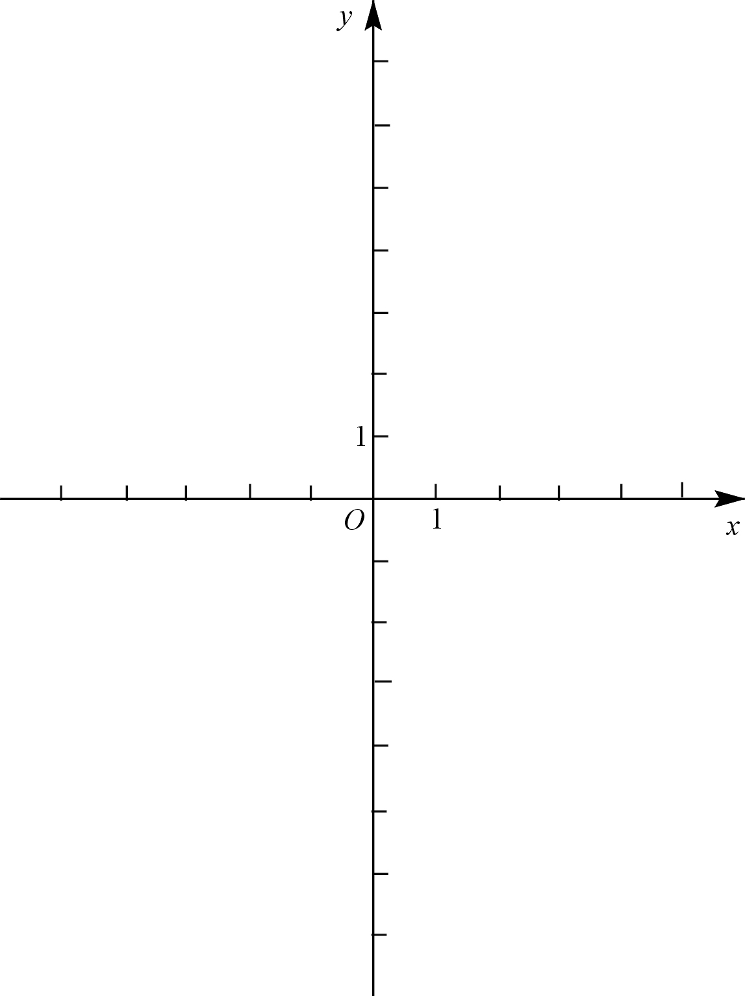
3）设⊙Q的半径为1，圆心在抛物线上运动，则在运动过程中是否存在⊙Q与坐标轴相切的情况？若存在，求出圆心的坐标；若不存在，请说明理由．并探究：若设⊙Q的半径为，圆心在抛物线上运动，则当取何值时，⊙Q与两坐标轴同时相切？

5、如图1，在平面直角坐标系中，点B在直线上，过点B作轴的垂线，垂足为A，OA=5．若抛物线过点O、A两点．
1）求该抛物线的解析式；
2）若A点关于直线的对称点为C，判断点C是否在该抛物线上，并说明理由；
3）如图2，在（2）的条件下，⊙O₁是以BC为直径的圆．过原点O作⊙O₁的切线OP，P为切点（P与点C不重合），抛物线上是否存在点Q，使得以PQ为直径的圆与⊙O₁相切？若存在，求出点Q的横坐标；若不存在，请说明理由．
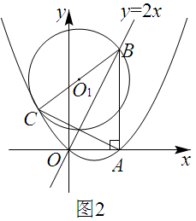
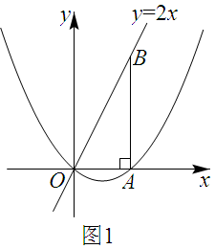

三、测试提高
已知抛物线y=x²+4x+m（m为常数）经过点（0，4）．
1）求m的值；
2）将该抛物线先向右、再向下平移得到另一条抛物线．已知平移后的抛物线满足下述两个条件：它的对称轴（设为直线l₂）与平移前的抛物线的对称轴（设为直线l₁）关于y轴对称；它所对应的函数的最小值为-8．
①试求平移后的抛物线的解析式；
②试问在平移后的抛物线上是否存在点P，使得以3为半径的圆P既与x轴相切，又与直线l₂相交？若存在，请求出点P的坐标，并求出直线l₂被圆P所截得的弦AB的长度；若不存在，请说明理由．

第十一讲 中考压轴题综合训练一
1、如图，在平面直角坐标系中，直线与抛物线交于A、B两点，点A在x轴上，点B的横坐标为－8．
1）求该抛物线的解析式；
2）点P是直线AB上方的抛物线上一动点（不与点A、B重合），过点P作x轴的垂线，垂足为C，交直线AB于点D，作PE⊥AB于点E．
①设△PDE的周长为，点P的横坐标为x，求关于的函数关系式，并求出的最大值；
②连接PA，以PA为边作图示一侧的正方形APFG．随着点P的运动，正方形的大小、位置也随之改变．当顶点F或G恰好落在y轴上时，直接写出对应的点P的坐标．
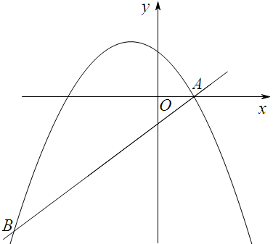
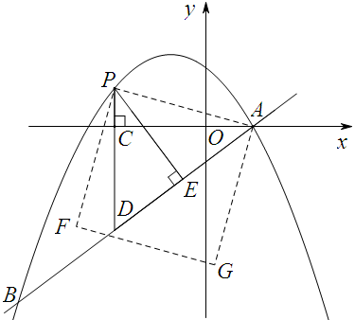

备用图

2、如图，已知直线交坐标轴于A、B两点，以线段AB为边向上作正方形ABCD，过点A，D，C的抛物线与直线的另一个交点为E．
1）请直接写出点C，D的坐标；
2）求抛物线的解析式；
3）若正方形以每秒个单位长度的速度沿射线下滑，直至顶点落在轴上时停止．设正方形落在轴下方部分的面积为，求关于滑行时间的函数关系式，并写出相应自变量的取值范围；
4）在3）的条件下，抛物线也随正方形一起平移，同时停止，求抛物线上C，E两点间的抛物线弧所扫过的面积．
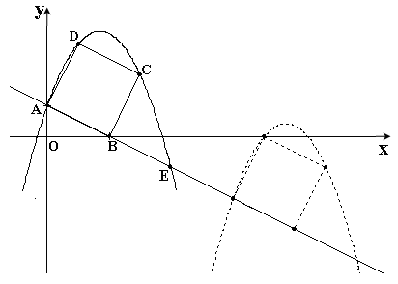
备用图

3、在平面直角坐标系xOy中，已知抛物线y=与x轴交于A、B两点(点A在点B的左侧)，与y轴交于点C，其顶点为M，若直线MC的函数表达式为，与x轴的交点为N，且∠BCO＝．
1）求此抛物线的函数表达式；
2）在此抛物线上是否存在异于点C的点P，使以N、P、C为顶点的三角形是以NC为一条直角边的直角三角形？若存在，求出点P的坐标；若不存在，请说明理由；
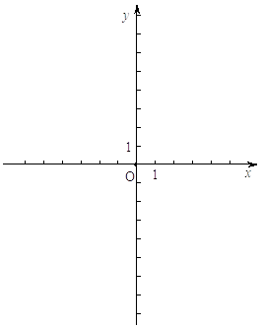
3）过点A作x轴的垂线，交直线MC于点Q．若将抛物线沿其对称轴上下平移，使抛物线与线段NQ总有公共点，则抛物线向上最多可平移多少个单位长度?向下最多可平移多少个单位长度?

4、如图（1），矩形ABCD的一边BC在直角坐标系中轴上，折叠边AD，使点D落在轴上点F处，折痕为AE，已知AB=8，AD=10，并设点B坐标为（），其中．
1）求点E、F的坐标（用含的式子表示）；
2）连接OA，若△OAF是等腰三角形，求的值；
3）如图（2），设抛物线经过A、E两点，其顶点为M，连接AM，若∠OAM=90°，求a、h、m的值．
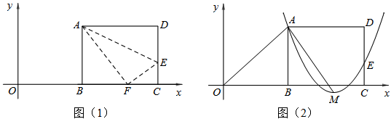
5、如图，在平面直角坐标系中，点A（10，0）．以OA为直径在第一象限内作半圆C， 点B是该半圆周上一动点，连接OB、AB，并延长AB至点D，使DB=AB，过点D作x轴垂线，分别交x轴、直线OB于点E、F，点E为垂足，连接CF．
1)当∠AOB=30°时，求弧AB的长；
2)当DE=8时，求线段EF的长；
3)在点B运动过程中，是否存在以点E、C、F为顶点的三角形与△AOB相似．若存在，请求出此时点E的坐标；若不存在，请说明理由．
O
B
D
E
C
F
x
y
A

三、测试提高
如图，把含有30°角的三角板ABO置入平面直角坐标系中，A，B两点坐标分别为（3，0）和(0，3）．动点P从A点开始沿折线AO-OB-BA运动，点P在AO，OB，BA上运动的速度分别为1，，2 (长度单位/秒). 一直尺的上边缘l从x轴的位置开始以 (长度单位/秒)的速度向上平行移动（即移动过程中保持l∥x轴），且分别与OB，AB交于E，F两点．设动点P与动直线l同时出发，运动时间为t秒，当点P沿折线AO-OB-BA运动一周时，直线l和动点P同时停止运动．
请解答下列问题：
1）过A，B两点的直线解析式是 ；
2）当t﹦4时，点P的坐标为 ；当t ﹦ ，点P与点E重合；
3）① 作点P关于直线EF的对称点P′． 在运动过程中，若形成的四边形PEP′F为菱形，则t的值是多少？
② 当t﹦2时，是否存在着点Q，使得△FEQ ∽△BEP?
若存在，求出点Q的坐标；若不存在，请说明理由．
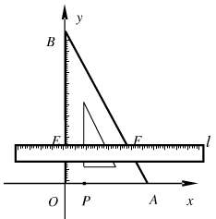

第十二讲 中考压轴题综合训练二
1、如图，在平面直角坐标系中，直线$y=\frac{4}{3}x+4$分别交$x$轴，$y$轴于A，B两点，点C为OB的中点，点D在第二象限，且四边形AOCD为矩形．
1）直接写出点A，B的坐标，并求直线AB与CD交点的坐标；
2）动点P从点C出发，沿线段CD以每秒1个单位长度的速度向终点D运动；同时，动点M从点A出发，沿线段AB以每秒$\frac{5}{3}$个单位长度的速度向终点B运动，过点P作$\text{PH}⊥\text{OA}$，垂足为H，连接MP，MH．设点P的运动时间为t秒．
①若△MPH与矩形AOCD重合部分的面积为1，求t的值；
②点Q是点B关于点A的对称点，问BP+PH+HQ是否有最小值，如果有，求出相应的点P的坐标；如果没有，请说明理由．
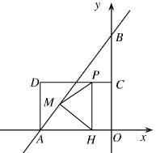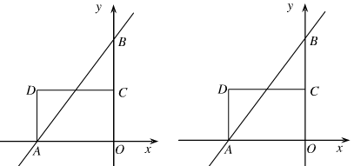

备用图1 备用图2

2、已知二次函数的图象与x轴分别交于点A、B，与y轴交于点C．点D是抛物线的顶点．
1）如图①，连接AC，将△OAC沿直线AC翻折，若点O的对应点O'恰好落在该抛物线的对称轴上，求实数a的值；
2）如图②，在正方形EFGH中，点E、F的坐标分别是（4，4）、（4，3），边HG位于边EF的右侧．小林同学经过探索后发现了一个正确的命题：“若点P是边EH或边HG上的任意一点，则四条线段PA、PB、PC、PD不能与任何一个平行四边形的四条边对应相等（即这四条线段不能构成平行四边形）．”若点P是边EF或边FG上的任意一点，刚才的结论是否也成立？请你积极探索，并写出探索过程；
3）如图②，当点P在抛物线对称轴上时，设点P的纵坐标t是大于3的常数，试问：是否存在一个正数a，使得四条线段PA、PB、PC、PD与一个平行四边形的四条边对应相等（即这四条线段能构成平行四边形）？请说明理由．
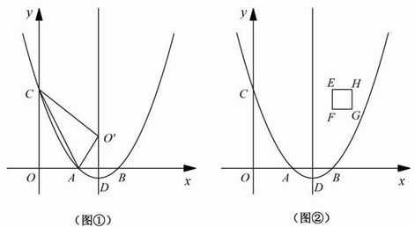

3、如图，在菱形ABCD中，AB=2cm，∠BAD=60°，E为CD边中点，点P从点A开始沿AC方向以每秒cm的速度运动，同时，点Q从点D出发沿DB方向以每秒1cm的速度运动，当点P到达点C时，P，Q同时停止运动，设运动的时间为x秒
1）当点P在线段AO上运动时．
①请用含x的代数式表示OP的长度；
②若记四边形PBEQ的面积为y，求y关于x的函数关系式（不要求写出自变量的取值范围）；
2）显然，当x=0时，四边形PBEQ即梯形ABED，请问，当P在线段AC的其他位置时，以P，B，E，Q为顶点的四边形能否成为梯形？若能，求出所有满足条件的x的值；若不能，请说明理由．

4、如图，在平面直角坐标系xOy中，我们把由两条射线AE，BF和以AB为直径的半圆所组成的图形叫作图形C．
已知A（，），B（，），AE∥BF，且半圆与y轴的交点D在射线AE的反向延长线上．
1）求两条射线AE，BF所在直线的距离；
2）当一次函数的图象与图形C恰好只有一个公共点时，写出b的取值范围；当一次函数y=x+b的图象与图形C恰好只有两个公共点时，写出b的取值范围；
3）已知□AMPQ（四个顶点A、M、P、Q按顺时针方向排列）的各顶点都在图形C上，且不都在两条射线上，求点M的横坐标x的取值范围．

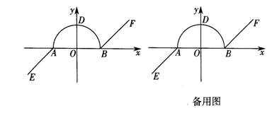

5、如图，在直角梯形ABCD中，AD∥BC，AB⊥BC，AD＝AB＝1，BC＝2．将点A折叠到CD边上，记折叠后A点对应的点为P（P与D点不重合），折痕EF只与边AD、BC相交，交点分别为E、F．过点P作PN∥BC交AB于N、交EF于M，连结PA、PE、AM，EF与PA相交于O．
1）指出四边形PEAM的形状（不需证明）；
2）记∠EPM＝a，△AOM、△AMN的面积分别为S₁、S₂．
①求证：＝PA²．
②设AN＝x，y＝，试求出以x为自变量的函数y的解析式，并确定y的取值范围．
